IL SANTUARIO DELLA SS.MA ANNUNZIATA IN VIAREGGIO

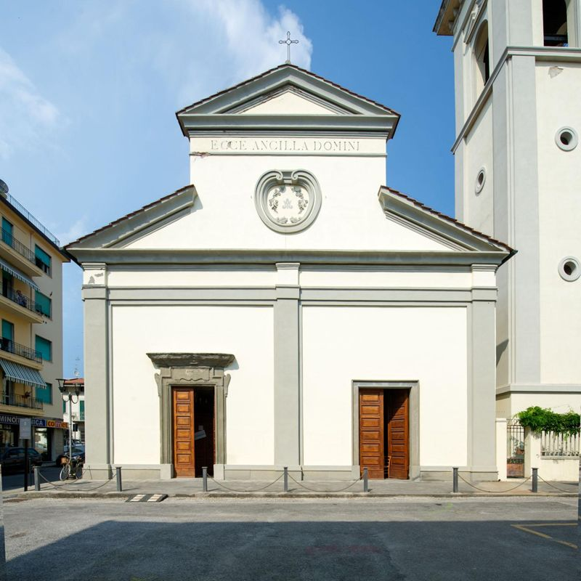

Il Santuario della Santissima Annunziata è la più antica chiesa della città di Viareggio.
Nel 1546 la Repubblica di Lucca assegnò un terreno sulla spiaggia all’edificazione di alcuni stabili, oggi in gran parte scomparsi: la casa del Commissario, il locale per l’ufficio dell’Abbondanza, la chiesa e una piazza. La chiesa fu costruita dal 1559 al 1560, sotto il commissario Girolamo Busdraghi e fu dedicata a San Pietro.
Il 23 dicembre 1619 fu elevata a parrocchia e affidata ai Frati Minori Riformati di S. Francesco. Il 24 marzo 1621 fu istituita la Confraternita o Compagnia della Santissima Annunziata, molto attiva a Viareggio sul fronte sociale, specialmente nella pestilenza del 1630.
Il 26 dicembre 1638 la Chiesa di Sant’Antonio fu elevata a parrocchia al posto della Santissima Annunziata (all’epoca ancora San Pietro).
Il 5 ottobre 1667, la chiesa fu concessa dal governo lucchese alla Compagnia dell’Annunziata e ne assunse anche il nome. La chiesa fu ampliata nel 1740 e nel 1749, anno in cui la Compagnia chiese al Comune di Viareggio un contributo per la costruzione del campanile.
Il 15 aprile 1780, una terribile tempesta si abbatté su Viareggio, ma si evitarono danni importanti a persone e cose. La popolazione, che si era riunita in preghiera alla Vergine, ritenne questo un miracolo.
Dal 15 agosto 1943 la Santissima Annunziata è patrona della città.
Il campanile, minato durante la seconda guerra mondiale, è stato ricostruito successivamente.
Nel 2020 la chiesa è stata dichiarata santuario diocesano.

Itinerario suggerito per il pellegrinaggio
Partenza dalla chiesa di Sant’Andrea.
Itinerario: Via Cavallotti – Via Sant’Andrea – Corso Garibaldi – Piazza Sant’Antonio – Via Sant’Antonio – Via del Signore – Via del Forno – Via Regia – Piazza SS.ma Annunziata.

Si raccomanda:
- di prendere contatto con il Rettore del Santuario della Ss.ma Annunziata, mons. Antonio Tigli (331.2956730 – antoniotigli38@gmail.com), per concordare date e orari del pellegrinaggio, in modo che l’iniziativa si coordini con le attività ivi presenti;
- di prendere contatto con il Parroco della chiesa di Sant’Andrea, p. Stephen Maria Sibanda OSM (328.6451630 – frasibs@yahoo.com), per decidere insieme le modalità e gli orari di accesso all’aula liturgica e ad eventuali altri spazi;
- di comunicare al Sindaco di Viareggio e al Questore di Lucca la data, il programma e l’itinerario del pellegrinaggio, utilizzando il fac-simile riportato nel sito.

